Velkomstbrev til ryttere
Vi vil gerne byde jer velkommen til TREC stævnet i Vestskoven, som vi glæder os til at vise frem.
Sekrætariatet, toiletter, caféen og forhindringsbanen ligger ved Hede Enge nr. 31 (X på kortet). Trailerparkeringen og parkering af personbiler er nede i bunden af Hede Enge. Hvis I ankommer med trailer, så skal I køre ind ad Margrethelund fra Risbyvej.
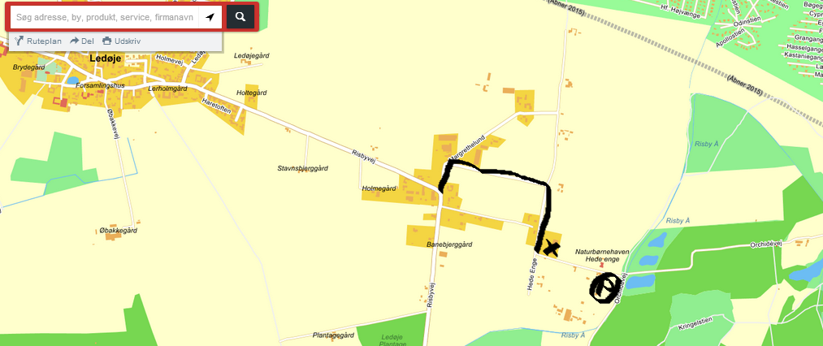
Sekrætariatet åbner kl. 8:30. Stævnetelefon (på dagen) 40132590.
Vacinationsbeviser checkes i sekrætariatet inden start. Vi holder infomøde for både rød og blå rute kl. 9:30 ved sekrætariatet. I skal melde til udstyrscheck senest 10 minutter før jeres starttid.
Det første hold sendes afsted kl. 10, og resten med 5 minutters mellemrum. Rød rute er 4,2 km og skal rides med en fejlfri hastighed på mellem 4 og 7 km/t svarende til en idealtid på 36-63 minutter. Blå rute er 9,5 km og skal rides med en fejlfri hastighed på mellem 8 og 10 km/t svarende til en idealtid på 57-71 minutter.
Både rød og blå rute ender ude i skoven, hvor gangartstesten er lagt.
Efter gangartstesten vendes tilbage til Hede Enge 31, hvor forhindringsbanen ligger.
Forhindringer for blå rute er:
1. Opsidning
4. Føre hesten gennem en labyrint
8. Springe over hæk
11. Ride gennem en smal passage
12. Ride slalom
13. Stå stille
17. Ride over en bro
25. Åbne og lukke en låge
27. Stilstand
28. Ride under vasketøj
29. Tilbagetrædning omkring et hjørne
34. Mølle
Forhindringer for rød rute er:
1. Opsidning
4. Føre hesten gennem en labyrint
12. Ride slalom
13. Stå stille
17. Ride over en bro
26. Åbne og lukke en låge fra jorden
27. Stilstand
28. Ride under vasketøj
Der vil være mulighed for at kunne købe kaffe, te, franskbrød m/ div pålæg (15kr), frokost (indisk inspireret kylling i karry med ris og garniture for 35kr), toast, hjemmelavet kage, sodavand, øl, vin og div slik.
Der er præmieoverrækkelse for rød rute efter sidste rytter i klassen, og for blå rute sidst på dagen.
Vi glæder os til at se jer og håber vi får en hyggelig dag.

Med venlig hilsen
Breddeudvalget SKØR
Mail: bredde@skoer.dk

